De ongelofelijke geschiedenis van Adolf & Angela : waar of niet waar ?
Posted on 16/10/2012 by airwave
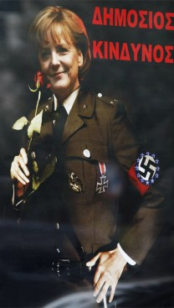
Geachte,
De laatste maanden circuleert er een hardnekkig gerucht over de Duitse bondskanselier, ook nu weer naar aanleiding van haar visitatio aan de momenteel slechtste leerling van de Europese klas. Dit werd nog versterkt door vele uitspraken, cartoons of foto’s waarbij zij in al dan niet bedekte termen wordt voorgesteld als de erfgename van het Nazi-regime en zelfs met Hitler geassocieerd wordt.
Want dat wordt er gefluisterd

Mevrouw Merkel zou de (onnatuurlijke) dochter van Adolf Hitler zijn !

Ieder weldenkend mens doet deze veronderstelling in een eerste reactieaf als totale nonsens.
Wie echter doorzicht begint te krijgen in wat er in deze wereld aan het gebeuren is zal echter met open ingesteldheid op kritisch onderzoek gaan om na te gaan of er achter deze rook al dan niet een reëel vuur schuilgaat .
Ik heb ook lang geloofd dat JFK door Lee Harvey Oswald, dat 9/11 door Osama was beraamd, dat WO II de schuld was van Hitler, enz. … tot je begint na te denken en de bronnen te onderzoeken.
Men dient hierbij te beseffen dat de geschiedschrijving altijd van de hand van de ‘winnaars’ is en dat de persberichtgeving in belangrijke mate gecontroleerd wordt door de huidige werkelijke machthebbers.
Bovendien blijkt de ware realiteit soms erger te zijn dan de fictie waardoor ze voor veel mensen moeilijk aan te nemen is. ” Dat kan ik niet geloven ” zegt men dan. Cognitieve dissonantie heet dat met een geleerd woord : men kan de waarheid niet integreren in zijn wereldbeeld en dus wordt het van de tafel en onder de mat geveegd als onmogelijk of als complottheorie,
Kan het zijn dat Angela de dochter is van Adolf ?
Na wikken en wegen heb ik besloten om toch in alle openheid onderstaande tekst aan uw oordeel voor te leggen. Hierin wordt deze hypothese verkend en toegelicht. Het is een louter persoonlijk initiatief. Ik besef dat de inhoud explosief-gevoelig kan zijn maar in een vrije, democratische samenleving moeten de ideeën zonder schroom of remming kunnen circuleren.
Het staat iedereen vrij zijn filtering te doen van ‘ Wahrheit und Dichtung ‘ !
Hoogachtend,
Peter Vereecke
Doorniksesteenweg 81
8500 Kortrijk
tel. 056/256150
peter@belfort-group.eu

Wie is Angela Merkel werkelijk ?
We kennen haar nu al een aantal jaren, maar wat weten we met zekerheid van deze grande dame ?
Wikipedia vermeldt :
Zij is de dochter van de lutherse dominee Horst Kasner en lerares Herlind Kasner-Jentzsch. De familie verhuisde in het najaar 1954 van Hamburg in het vrije West-Duitsland naar het Brandenburgse Quitzow in de communistische DDR, waar de vader de leiding over een protestantse Luthers-Evangelische gemeente overnam. (…). In 1977 trad Angela Kasner in het huwelijk met de natuurkundige Ulrich Merkel. Het huwelijk werd in 1982 burgerlijk gescheiden, maar zij behield de naam van haar ex-man.
Volgens de burgerlijke stand is dus Horst Kasner haar vader. Hij was tijdens WO II als Duitse soldaat gevangen genomen door de Russen, werd na de oorlog protestantse dominee, trouwde met een Poolse en verhuisde dan al vlug – kort na Angela’s geboorte – naar de DDR … Heel merkwaardig : hij koos er dus vrijwillig voor om een ‘ Ossi ‘ te worden …

Angela drie jaar oud : een engeltje …
Hij moet het daar naar zijn zin gehad hebben en stond bekend als ‘ Rote Kasner ‘. Hij stond in goed aanzien bij KGB en Stasi, had een mooi appartement, twee auto’s en kon vrij naar het westen reizen. Hij zou in de jaren zeventig en tachtig de Bundesrepublik Deutschland regelmatig bekritikeerd hebben en een tegenstander geweest zijn van de val van de muur. Merkwaardig …
Dochter Angela leerde vloeiend Russisch en reisde regelmatig naar Moskou en Leningrad en schijnt een overtuigde en geëngageerde communiste geweest te zijn, d.w.z. overtuigd van de noodzaak van een sterk centraal staatsgezag waaraan de burger loyaal gehoorzaam dient te zijn .
Angela verscheen vrij plots aan de top van het politieke firmament als ‘ das Mädchen’ van Helmut Kohl, die haar als minister in zijn kabinet opnam en die ze opvolgde in 1999 toen hij ingevolge een schandaal moest aftreden.
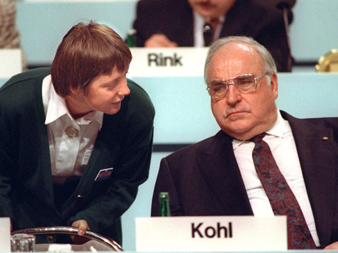
Ze had dan ook een perfect ‘engelachtig’ profiel : vrouw, relatief jong, intellectueel, Luthers , Oost-Duits, onbesproken imago … Wie kan daar kritiek op hebben ?
Hier moeten we al onmiddellijk de parallel trekken met president Obama. Ook over zijn herkomst is er grote twijfel : hij is er nog altijd niet in geslaagd een geldig en authentiek geboortebewijs voor te leggen. Ook in zijn verleden zijn er grote zwarte gaten, ook hij werd plots vanuit totale onbekendheid naar de top gecatapulteerd met een ‘onaantastbaar’ en proper imago : jong, zwart, charismatisch , de man van ‘change’ en ‘vredesduif’ . Wie durft daar kritiek op te uiten ?
Wat is nu het gerucht ?
Volgens informatie die zou afkomstig zijn van de KGB ( en Stasi ?) zouden er twee belangrijke gegevens niet kloppen in haar officieel levensverhaal.
Het eerste is haar geboortedatum : het zou niet 17 juli 1954 geweest zijn, maar drie maand eerder, nl. 20 april. So what zul je zeggen , maar dit is dezelfde geboortedatum als Adolf Hitler. Merkwaardig …
We weten dat binnen Illuminati-kringen getallen een heel belangrijke symbolische en energetische betekenis hebben. Nine eleven deed zich niet toevallig voor op 11 september. Het getal 11 heeft een heel diepgaande numerologische betekenis, die voor ons mensen heel vreemd is . De val van de muur ( en dus de start van de Duitse Wiedervereinigung ), vond plaats in 1989 op 9 november : 9/11. George H. W. Bush sprak zijn New World Order-rede uit op 9/11 van 1990, president Roosevelt deed de eerste steenlegging van het Pentagon op 11 september 1941 …
Zo sprak paus Benediktus XVI een gebed uit voor vrede naar aaleiding van nine eleven op 20 april 2008 op ground zero : il faut le faire …
De tweede ‘ onnauwkeurigheid ‘ in haar curriculum vitae hangt daar nauw mee samen. Haar werkelijke vader zou Adolf Hitler geweest zijn en dit zou gebeurd zijn via een kunstmatige inseminatie, waarbij ene dokter Carl Clauberg zou betrokken zijn, waarover verder meer .
Dit is dus de essentie van het ophefmakende gerucht: Angela zou kunstmatig geconcipieerd zijn met het sperma van Adolf en ter wereld gekomen – toevallig op dezelfde dag als haar natuurlijke vader ? - met als bedoeling via haar de nazi-erfenis verder te zetten en te voltooien .
Op het eerste zicht lijkt dat een plot voor een Dan Brown-roman : hoe geloofwaardig is het dat Angela Merkel een dochter van Hitler zou zijn en wie haalt het in zijn hoofd om procreatief aan de slag te gaan met het genetisch materiaal van de meest gehate man van de twintigste eeuw, die volgens de geschiedenisboeken op zijn krankzinnige eentje een heel land, continent en wereld meegesleurd heeft in een waanzinnige oorlog ?
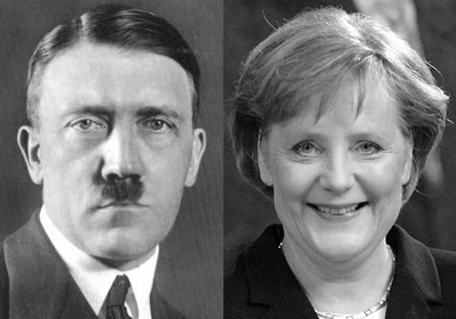
Op het eerste zicht lijkt deze aanname bovendien tijdsmatig totaal onmogelijk want hij is gestorven in 1945 en Angela is beslist jonger dan 67 jaar … !
Stop echter nog niet met lezen want nu wordt het intrigerend. Laten we eerst de vraag stellen : wat weten we over Hitler zelf ?
Over de figuur van Adolf Hitler zijn er heel wat historische onduidelijkheden, te beginnen al met ook zijn werkelijke afkomst ! Hierover is merkwaardig genoeg – alweer ! – niets met zekerheid geweten.
Dit zou het ware verhaal zijn en het is gebaseerd op o.a. het in 1940 gepubliceerde rapport van Hans Jürgen Koehler, een hooggeplaatst Gestapo-officier.
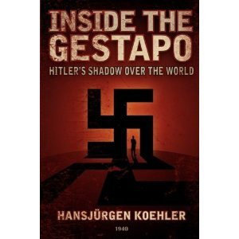
Het verhaal begint bij Hitlers grootmoeder Maria Ann Schiklgruber, die werkte als jong meisje op het kasteel van Salomon Rothschild. En over deze machtige familie weten we wel een en ander, ook al wordt dit mainstream heel stilletjes gehouden …
De Rothschilds komen uit het gebied Khazaria (tussen Kaspische en Zwarte Zee gelegen). Khazaria was ook de naam van een imperium waarover je in de meeste geschiedenisboeken opvallend weinig leest. De Kazharen hadden zich in 740 PC ‘bekeerd’ om opportunistische redenen tot het Jodendom en hun godsdienst & cultuur overgenomen. Toen hun rijk ten einde liep zwermden ze uit, vooral richting westen, waar ze zich integreerden en heel invloedrijk werden, vooral in (bank)zaken.
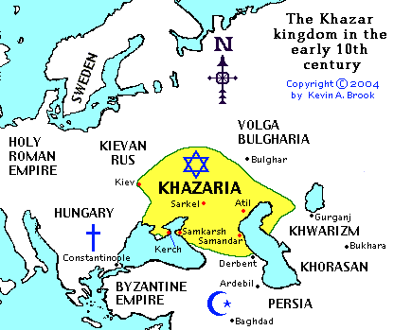
Zo kocht Mayer Amschel Bauer, een vooraanstaande kazhar-inwijkeling, in de achtiende eeuw te Frankfurt een huis waar boven de grote toegangspoort een rood schild hing met daarin een hexagram . De familienaam Bauer werd vervangen door Rothschild en het oud esoterisch symbool raakte vanaf toen bekend als ster van David of zegel van Salomon. Oorlogen werden hun grote specialiteit : zij liggen aan de werkelijke oorsprong van de grote revoluties, de twee wereldoorlogen en de meeste recente conflicten.
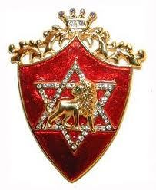
Deze Kazharen staan bekend als de Askenazi-Joden, afgeleid van Askenaz, de kleinzoon van Japhet, de zoon van Noah. Vanaf begin twintigste eeuw weken ze massaal uit naar de USA, waar nu hun voornaamste machtscentrum is. Ze controleren er Wall Street, de media, Hollywood, het onderwijs, de geheime diensten, de grootste multinationals en het militair-industrieel complex. Maar hun macht lag begin negentiende eeuw nog vooral in Duitsland.
Maria Ann Schiklgruber was dus een eenvoudig meisje die als dienstmaagd werkte op het Weense kasteel van Salomon Rothschild , de tweede zoon van Mayer Amschel Bauer. Zij werd zwanger van hem en baarde in 1837 een zoon Alois. Dit werd op de gebruikelijke manier discreet geregeld en Alois kreeg als achternaam Schiklgruber. Ze huwde later met Johann Georg Heidler/Hiedler in 1842. Zij stierf in 1847 en hij tien jaar later in 1857.
In 1876 veranderde Alois zijn naam in Heidler, genoteerd als Hitler, toen hij trouwde (voor de derde maal) met Klara Polzl, kleindochter van Johann Heidler.
In 1889 werd op 20 april Adolf Hitler geboren:
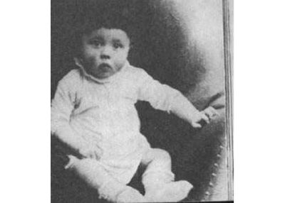
Kleine Adolf …
Merkwaardig detail is dat zijn oudere halfzuster ‘Angela’ als naam had. Haar dochter Geli had min of meer dezelfde naam ( > Angelika ) , zij zou zelfs ‘een relatie’ gehad hebben met oom Adolf en pleegde op 18 september 1931 om onbekende redenen zelfmoord. De naam Angela was dus goed gekend in de Hitler-dynastie. Merkwaardig … .
Belangrijk is dus dat Adolf Hitler via zijn grootmoeder een afstammeling is ( voor één vierde om precies te zijn ) van de Rothschilds, die dé gangmakers zijn van het zionisme, het streven naar de oprichting onder hun leiding van de staat Israël, en die hierbij het Joodse volk via de holocaust gruwelijk misbruikt hebben. Adolf Hitler is overigens niet alleen : ook Stalin had Rothschild-bloed in de aderen en Winston Churchill was de natuurlijke zoon van Edward VII van het huis Saksen-Coburg Gotha . Wie begint te graven, die komt tot de ontdekking dat de werkelijke geschiedenis van de ‘ groten der aarde ‘ soms heel anders is dan ons in de geschiedenisboekjes verteld wordt …
Nogmaals : de Rothschilds zijn Ashkenazim, die zich dus Joden noemen maar dit genealogisch niet zijn en in tegenstelling tot de Sephardim-Joden geen spatje Semitisch DNA hebben. Ze zijn vooral bankiers en de basis van hun fortuin ligt in oorlog. Dat is voor hen een onwaarschijnlijk rendabele aangelegenheid en zij zitten dan ook achter ongeveer iedere belangrijke oorlog en grote revolutie van de laatste twee eeuwen .
Het is onderhand duidelijk geworden dat ook het nazi-regime in het zadel geholpen is door de Duitse financieel-economische elite, die voor, tijdens en na WO II voluit hebben samengewerkt met de Wall Street-vrienden, waarbij langs weerzijden inzonderheid de familie Rothschild dé bepalende rol speelde achter de schermen . De naam ‘ nazi ‘ zou zogezegd een afkorting zijn van ‘ nationaal-socialisme ‘, maar men moet niet veel verbeelding hebben om de link te leggen met Ashkenazi … Ze zijn zo sluw en arrogant, mijnheer … We verwijzen voor meer informatie over de sponsors van de Nazi’s naar de boeken van Jacques Pauwels .
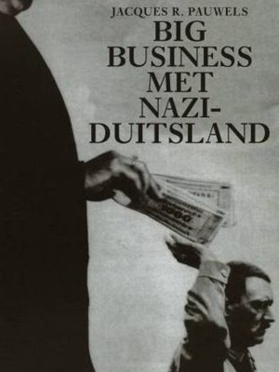
Het feit dat Hitler in de woelige periode na WO I als retorisch-demagogisch getalenteerde megafoon in stelling werd gebracht wordt hierdoor bijzonder helder verklaarbaar : Adolf Hitler werd door de Rothschilds gesteund omdat hij een Rothschild was en door hen kon gebruikt worden voor hun grootse plan , nl. na WO I de tweede ernstige poging om de nieuwe wereldorde te realiseren. Hij zou opgeleid zijn aan het Tavistock Institute in 1912 onder een valse naam .
De tweede wereldoorlog is voor deze elite inderdaad ( net als de eerste ) een gigantisch succesverhaal geweest : vele landen kwamen in de schuld bij hun banken, West-Europa viel als een rijpe vrucht in de mand van hun bedrijven en de basis werd gelegd voor meerdere door hen gecontroleerde supranationale structuren ( de UNO, de Nato, de EU), voor de uitbreiding van het militair-industrieel establishment en de geheime diensten ( CIA, MI 5 & 6 , Mossad, … ) en het was het begin van een ononderbroken reeks van oorlogen en conflicten met de USA als dé onvermoeibare verdediger van vrijheid, welvaart en democratie en met de ashkenazi-elite achter de schermen als schaakspelers en geldschieters.
Wat weten we over het levenseinde van Adolf Hitler ?
Volgens Wikipedia is het duidelijk :
In de laatste dagen van de oorlog, tijdens de Slag om Berlijn in 1945, trouwde Hitler met zijn minnares Eva Braun . Op 30 april 1945—minder dan twee dagen later – pleegden beiden zelfmoord om niet gevangen genomen te worden door het Russiche leger en hun lichamen werden verbrand.
Een pakkend romantisch-tragisch verhaal, maar is het werkelijk zo gebeurd ?
De vergelijking met het overlijden van Osama Bin Laden dient zich andermaal onweerstaanbaar aan … : de grootse schurk wordt gevonden, hij vindt de dood in een dramatische context als een rat in een val en wat doet men ? Men besluit onmiddellijk het lijk te laten verdwijnen in vuur of water met als bewijs achteraf slechts een paar schimmige foto’s … hoe geloofwaardig kan dit zijn ? Je hoeft echt geen complot-denker te zijn om dit hoogst eigenaardig te vinden en te vermoeden dat hier iets verdoezeld wordt.
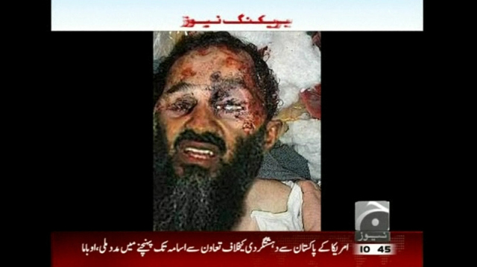
Obama’s lijk (voor het fenomeen van fotoshop klik op deze link)
Dit is de foto van Hitlers lijk :
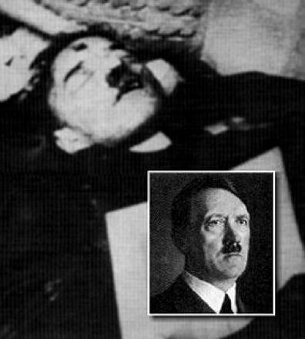
Hoe de dood een mens toch kan veranderen …
De waarheid is wellicht dat Hitler levend de bunker verlaten heeft . En hij is niet de enige : massaal veel Nazi-toplui werden doorgesluisd in samenwerking met het Vatikaan naar Rusland en vooral Amerika kort voor en na het definitieve einde van WO II via de operatie ‘Paperclip’ om daar een nieuw leven te gaan leiden en te gaan werken voor o.a. de CIA, het Pentagon en de Nasa.
Er zijn heel wat ernstige aanwijzingen dat ook Hitler in het geheim via Denemarken en Spanje werd overgebracht ( samen met Eva Braun ) naar Argentinie waar hij op 73-jarige leeftijd een natuurlijke dood zou gestorven zijn op 13 februari 1962.
En wat dan met de zogezegde lijken ?
Er is geen enkele rechtstreekse getuige van wat er in het privé-vertrek van Hitlers bunker is gebeurd. Sommige bronnen bevestigen dat Adolf en Eva enige dagen voor het einde zouden vervangen zijn door lookalike’s of dubbelgangers. Onmogelijk is dit niet want het is geweten dat heel wat staatsleiders ‘doubles’ hebben : Sadam Houssein, Bush, Moubarak, Kaddafi, Obama, enz. .
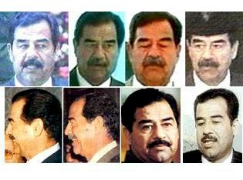
Sadam Hoessein had minstens drie doubles …
Er is dan ook heel wat twijfel omtrent de authenticiteit van de lijken die met petroleum op de binnenplaats van de kanselarij overgoten werden. Geen enkele verzekeringsmaatschappij zou het bedrag van een overlijdenspolis uitkeren op basis van zo’n flinterdun dossier, dat rammelt langs alle kanten .
De werkelijke geschiedenis is inderdaad zelden zoals ze ons wordt voorgesteld.
Maar nu terug naar onze hoofdvraag : is Angela een dochter van Adolf ?
Het is geweten dat de hoofdrolspelers op het wereldtoneel marionetten zijn van de elite en ook dikwijls uit hun rangen komen . Het is dus aannemelijk dat Adolf Hitler gezien zijn Rothschild-afkomst in stelling is gebracht. Ook heel wat Amerikaanse presidenten blijken het juiste bloed in de aderen gehad te hebben. De meesten zijn gewoon familie van elkaar. Democraat Obama bv. spreekt republikein Dick Cheney aan met ‘ cousin Dick ‘ …
Door de geheime elite is bovendien al vele decennia op onvoorstelbare wijze geëxperimenteerd in militaire laboratoria door inlichtingendiensten met top secret geboorteprogramma’s van kinderen die op allerlei manieren van dienst kunnen zijn voor hun plannen, cfr. Het Monark Mindcontrol Program. Dit geldt wellicht ook voor Barack Obama, alias Barry Soetorno want wie is zijn werkelijke vader ? De basis voor dit soort experimenten werd overigens in de nazi-concentratiekampen gelegd …
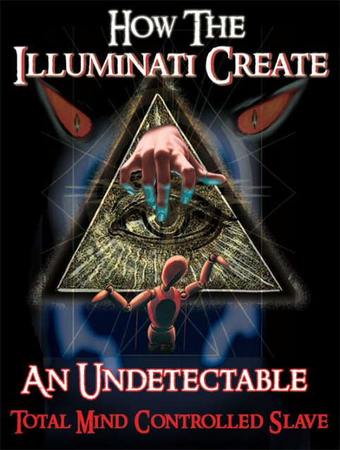
Het idee is dus helemaal niet absurd dat na WO II Angela zou geconcipieerd zijn binnen de ‘hoogste’ kringen als een replika/kloon van de man die midden vorige eeuw zo voortreffelijk hun belangen had gediend in hun tweede poging tot het vestigen van de New World Order, waarover ze de laatste jaren steeds meer en openlijker spreken ( ook Angela zelf !). De keuze van de naam Angela zou dan misleidend cynisch kunnen begrepen worden als het nieuwe engeltje dat de wereld nu definitief naar een ‘nieuwe’ orde zou leiden.
Wie zijn ogen open heeft weet dat de Duitsers de tweede wereldoorlog verloren hebben, maar dat het nazi-regime en zijn kopstukken gewoon werden verplaatst naar hun nieuwe machtscentrum de USA, waar de toestand nu al bijna even erg is als in Duitsland tijdens de jaren dertig.
Angela zou dus verwerkt zijn via kunstmatige inseminatie en deze bevruchtingsdaad zou gesteld zijn door Carl Clauberg ergens in augustus van het jaar 1953.
Wat weten we van Carl Clauberg ?
Het is een huiveringwekkend figuur, die samen met Mengele een van de ‘angels of death’ was in het concentratiekamp van Ausschwitz, Hij werd omschreven door getuigen als ‘ een griezelige, lelijke dwerg’ en zijn experimenteerspecialiteit waren vrouwen. Vooral kunstmatige inseminatie zou hem geboeid hebben. Merkwaardig …
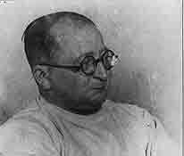
Na de oorlog werd hij gevangen genomen door de Russen en in 1948 veroordeeld tot 25 jaar opsluiting. Merkwaardig is dat hij in 1953 in vrijheid komt . Officieel is het ingevolge een uitwisseling van gevangenen tussen Rusland en Duitsland, maar het zou tijdsmatig en logischerwijze ook kunnen als beloning voor de geslaagde fertilisatie.
In 1955 verhuist hij naar West-Duitsland , wordt ingevolge klacht van Joodse organisaties opgepakt en veroordeeld . Hij sterft in de gevangeniskliniek in augustus 1957. Opgeruimd staat netjes ware het niet dat zijn notitieboekje in de archieven van de KGB werd bewaard …
Hij zou dus ingevroren sperma van Hitler ingebracht hebben bij een draagmoeder. De keuze zou gevallen zijn op Gretl Braun, zus van Eva, om op die manier zijn succesvol geslacht verder te zetten met instemming van de machthebbers van USSR, USA en het Vatikaan.
Hier is een foto van de zusjes Braun :
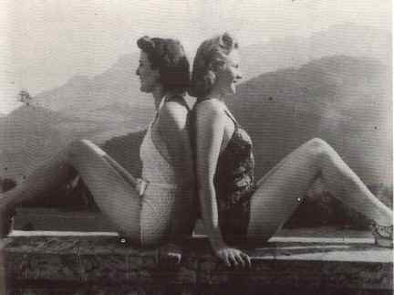
Er zou eveneens overeengekomen zijn dat Hitlers dochter pas aan de macht zou komen als ook het Vatikaan in Duitse handen zou gevallen zijn. Dit gebeurde toen voormalig Nazi-man Joseph Ratzinger zijn ambt als paus Benedictus XVI opnam op 20 april 2005. Hier duikt dus alweer die fameuze verjaardag op van Adolf …
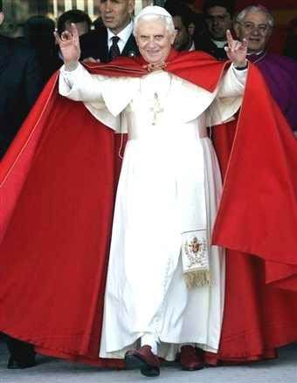
De heilige vader
Blijkbaar is 20 april voor de Illuminati een belangrijke datum : elf (!) dagen voor het satanische heksen-hoogfeest van Beltaine op 30 april, op de vooravond van 1 mei. Dit is ook – toevallig ? – de dag van de veronderstelde zelfmoord van Adolf en Eva … En wanneer huwden William en Kate ? Juist … Merkwaardig toch ?
En wanneer precies in 2005 werd Angela kanselier ?
Op 22 november, nog zo’n symbolisch-numerologisch belangrijke datum : tweemaal elf . In 1963 werd op diezelfde dag John F. Kennedy publiekelijk terechtgesteld omdat hij als president niet wilde dansen naar de pijpen van de elite .
Nog een paar eigenaardigheden in de marge.
Etymologisch zou ‘hitler’ betekenen ‘ herder die in een hut woont ‘ en Adolf ‘edele wolf’ of samengevoegd : herder-wolf of een wolf die zich als herder voordoet of als dusdanig wordt gepresenteerd …
Hitler noemde zichzelf spottend ‘ Herr Wolf ‘ en we vinden dit terug in de namen van zijn hoofdkwartieren in Oost-Pruisen ‘ Wolfsschance ‘ (verdedingingswal) , in Frankrijk ‘Wolfsslucht’ ( wolfsravijn) en in Oekraiïne aan het oostfront ‘ Wehrwolf ‘ . Hitler liet aan het woord ‘ werwolf ‘ ( manwolf ) een ‘h’ toevoegen waardoor het veranderde in ‘ Wehr’, het Duitse woord voor verdediging.
Angela heeft net als papa Adolf een obsessie voor Wagner ( die ook een satanist was ) en ze verklaarde gek te zijn op zijn Parsifal, een occult en demonisch operastuk.
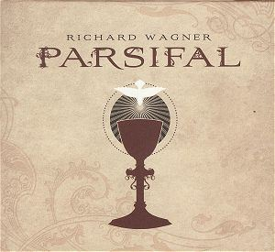
Parsifal is de ridder van de legendarische koning Arthur . De naam Parsifal zou een Perzische achtergrond hebben en letterlijk betekenen ‘ reine gek ‘ of ‘ zuivere dwaas ‘ … Parsifal is het verhaal van de zoektocht naar de graal , een diep symbolische en existentiële queeste. Geluk vindt men niet door het na te jagen, maar door zijn werkelijke levensdoel te beleven . Ieder van ons heeft een opdracht die men diep in zichzelf vindt en moet volgen.
We zijn heel ver afgedwaald …

Wat is nu de conclusie ?
Of het waar is of niet dat Angela Merkel de dochter van Hitler is kunnen we niet met zekerheid weten en zal wel altijd voorwerp van speculatie blijven. Het is ondenkbaar dat hiernaar ernstig officieel onderzoek zou gebeuren.
Bovenstaand relaas maakt wel duidelijk dat het niet onmogelijk is : er is een aannemelijke context, er zijn heel wat aanwijzingen die dit lijken te onderbouwen en ook qua uiterlijk is er een behoorlijke gelijkenis .
Waaraan niet kan getwijfeld worden is wat Angela Merkel vandaag is en betekent : kanselier van Duitsland, dé bewindsvrouwe van de EU, voorzitter van de G 8 en de machtigste vrouw ter wereld. Of ze nu zijn dochter is of niet ze heeft zijn droom waargemaakt en de machthebbers achter hem : eenmaking van Europa onder Germaanse ( en Vatikaanse ) vlag.
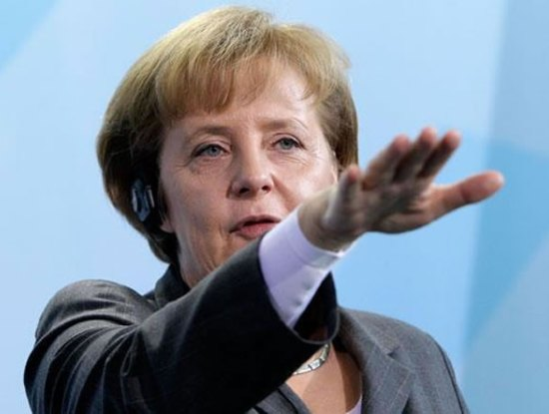

Wie de werkelijke geschiedenis van de EU kent weet inderdaad dat deze eenmaking en deze op papier democratische maar de facto fascistische constructie reeds in de jaren vijftig binnen CIA-kringen zijn voorbereid en dat de zogenaamde founding fathers van de Europese eenwording onder invloed van de Rothschilds stonden :
Paul-Henry Spaak : premier van Belgiê, oprichter van EGKS, secretaris-general van Navo en voorzitter van de eerste algemene vergadering van de VN, waar hij deze straffe uitspraak deed :
” We do not want another committee, we have too many already.
What we want is a man of sufficient stature to hold the allegiance of all the people
and to lift us up out of the economic morass into which we are sinking.
Send us such a man, and whether he be God or devil, we will receive him “
Jean Monnet, ook Rothschild-marionet, schreef in een persoonlijke brief aan een vriend in 1952 reeds :
” De Europese staten zouden naar een superstaat moeten geleid worden
zonder dat het volk goed beseft wat er gebeurt.
Dat kan bereikt worden in opeenvolgende stappen, waarbij iedere stap wordt vermomd als een economische doelstelling,
maar uiteindelijk en onomkeerbaar zal leiden naar een federatie “
Wie meer info wil over de werkelijke oorsprong en bedoeling van de Europese Unie, verwijzen we graag naar dit boek :
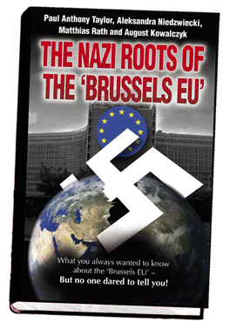
Angela kwijt zich hoe dan ook met verve van haar opdracht .
Zij bepaalt de regels van de financiële en fiscale orthoxie, legt alle EU-landen draconische besparingsmaatregelen op, zij heeft het ESM doorgeduwd waardoor de soevereiniteit van de nationale staten een lege huls wordt en alle macht naar de (Rothschild)banken gaat, zij heeft ervoor gezorgd dat kritiek uiten op zionisme als een misdaad wordt beschouwd, dat Europa een trouwe partner blijft van Israël, enz.
Zij zorgde in 2007 als voorzitter van de Europese Raad voor het doordrukken van het verdrag van Lissabon, dat de centralisatie van de macht betonneerde, dat de EU tot een rechtspersoon maakt, dat voorzag in een ambt van president en minister van Buitenlandse Zaken.
Zij was op 7/7/2007 voorzitter van een G8-bijeenkomst in Heiligendam
Kortom Angela heeft ervoor gezorgd dat de EU tot het dictatoriale gedrocht is verworden dat het nu is. Als het verhaal van haar afstamming klopt dan is zij een waardige erfgename van het Rothschild-gedachtengoed en een waardige dochter van Adolf (wolf) Hitler (herder) : net zoals hij bleek ook zij in plaats van herder ( die voor de schaapjes zorgt ) veeleer een wolf te zijn ( die rechten, welvaart, vrijheid en democratische betrokkenheid van 500 miljoen burgers heeft afgenomen ).
Nog iets merkwaardigs : zij zorgde in datzelfde jaar 2007 ook voor de uitbreiding met Bulgarije en Roemenië waardoor het geografische centrum van de EU nu – toevallig ? – in de Duitse ( ! ) stad Geinhauzen ligt, meer bepaalde de citadel NeerlHolz, gesticht door Frederick von Hohenstaufen, beter bekend als ‘ Barbarossa ‘, die door de Engelse paus Adrianus IV in 1150 tot keizer gekroond werd.
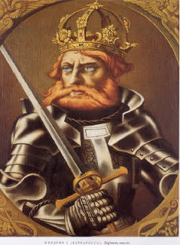
Lange tijd waren beiden goede maatjes : het pauselijke gezag werd uitgebreid tot Engeland en Ierland, het Roomse Rijk werd vanaf dan ‘ heilig ‘ genoemd en Barbarossa droomde van een herstel van het Romeinse rijk. Het verschil tussen Romeins en Rooms is nooit groot geweest …
Merkwaardig is dat de grootste militaire ondernemeing ooit waarbij het Duitse leger in 1941 het Oostfront opende Operatie Barbarossa genoemd werd …
En dat is het belangrijkste van deze beschouwingen over Angela Merkel : door haar beleid heeft ze bijgedragen tot de uitwerking van de Nieuwe Wereld Orde. Dit is overigens ook dé rode draad doorheen de geschiedenis nl. het streven naar een zo groot mogelijk rijk, liefst waar de zon nooit ondergaat .,,
En dàt is was nu dezer dagen sluipenderwijs aan het gebeuren is. Wie zich de vraag stelt waarom de wereld in toenemende mate in de verkeerde richting evolueert die komt telkens weer bij het grote plan en complot dat zich momenteel in deze wereld voltrekt.
Het gaat uit van een beperkte elite van families zoals de Rothschilds die al millenia lang de mensheid hebben gedomineerd, gemanipuleerd, gecontroleerd en geëxploiteerd. Zij zijn bezeten door de drang naar bezit, rijkdom en macht. Zij werken in het geheim en achter de schermen in bijeenkomsten van de Bilderberggroep, de Council of Foreign Relations, de Trilaterale Commissie, de Committee of the Three Hundred, de top van de Vrijmetselarij en obscure, satanische clubs als Skull and Bones.
Hun ultieme doel is één totalitaire wereldregering die zij besturen, één wereldmunt die zij onder controle hebben, één wereldeconomie die zij met hun multinationals globaal monopoliseren, één religie die zij bepalen, één leger en inlichtingendienst, enz. .
Conclusie
Het belangrijke is niet zozeer of Angela nu al dan niet een dochter is van Adolf, maar wel dat een kritisch onderzoek naar haar persoon en betekenis bijdraagt tot het inzicht hoe onvoorstelbaar we belogen en bedrogen worden, hoe we door een beperkte elite, die we niet zien maar die wel bestaat en bijzonder werkzaam is achter de schermen, in een richting geduwd worden die we met hart, hersenen en geweten niet als de goede kunnen beschouwen en hoe we vanuit deze groeiende bewustwording ons kunnen losmaken uit dit moeras van leugens, vernedering en verknechting .
Voor alle problemen zijn er oplossingen. En we hebben de keuze tussen ofwel die van hen ofwel deze die we samen vanuit respect voor het heilige leven kunnen vinden .
We hebben de morele plicht om wakker te worden en op te staan uit onze toestand van verblinding, misleiding en verslaving om onze waardigheid als mens en als spiritueel wezen terug te veroveren.
Dat is een van de grootste uitdagingen waarmee we geconfronteerd worden in deze turbulente eind-tijd.
Peter Vereecke
Waarheidszoeker
http://olympiczion.nl/index.php/de-ongelofelijke-geschiedenis-van-adolf-angela-waar-of-niet-waar/

Tuesday, September 13, 2011

Fulford Claims Merkel Is Hitler's Daughter
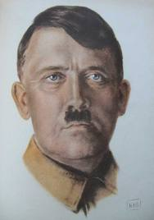
The shape of the eyes is similar, and the mouth.
You read all kinds of things of the net. Some things seem true. Others nonsensical. Yet others are clever manipulations that are hard to sift out what is true from what is false. One of Ben Fulford's claims is that Merkel is a daughter of Hitler. This claim has been made in other places. How can we verify such a suggestion?
If Hitler suffered from syphilis, he can hardly have been into abstention. He must have 'knocked off' a fair few admiring lovelies, and such encounters could obviously have resulted in some kind of 'output'. Not all these kids would have died. Yet most or all would deny their descent from one such as he.
It's late and I felt some light relief would be an appropriate way to end a busy evening on the blog with many excellent comments and links. Thanks to all who contributed.
Bear in mind that Hitler would either have to have been airlifted out of Berlin, as many claim he was. Or his sperm would have had to be frozen, which is also claimed to be true. Or as seems to be the case, both. More details below.
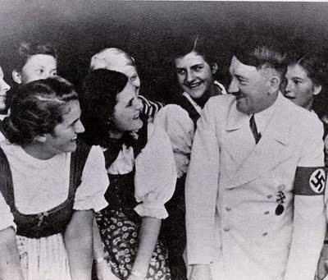

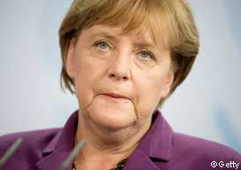
Adolf and Angela share facial features - eyes and mouth similar, and similar lines down from the edge of the mouth.
From David Meyer's August 2007 Last Trumpet Newsletter:
Angela Merkel was born in the D.D.R., the Communist portion of Germany in 1954. Her biography says she was born on July 17, 1954, and that she is the daughter of a Lutheran minister from an East German-controlled church. Recently, however, Soviet KJB archive files reveal an entirely different story. Stasi GDR files indicate that she was born on April 20th, 1954, and details of her birth were included in the records of the German Dr. Karl Klauberg, who was one of the Nazi "death doctors" convicted by Soviet courts and imprisoned. When he later was recognized as a brilliant scientist, he was released after seven years and was recognized as the father of artificial insemination.
The Soviets were even more intrigued when they discovered Dr. Klauberg had preserved frozen samples of the sperm of Adolf Hitler.
The forces of darkness in high places decided to try to produce a child from Hitler's sperm, obviously for occult and illuministic purposes. Dr. Klauberg then brought the youngest sister of Eva Braun (Hitler's wife), whose name was Gretl, to Eastern Germany, and the result of the experiment produced not a biological son of Hitler, but rather a daughter.
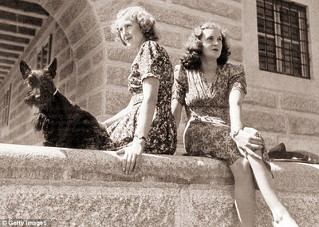
Eva Braun with Gretl her youngest sister. Eva Braun has a Merkel look.
Amazingly, Adolf Hitler was born on April 20th, 1889, and Angela Merkel was born on April 20th, 1954. (April 20th is 11 days before the witches' high sabat of Beltaine.) Angela became a custodian of the Catholic Church through its connections with the East German Lutheran Church. Once a German Pope would take the Roman throne, Angela Merkel was to also take her biological father's position as German Chancellor.
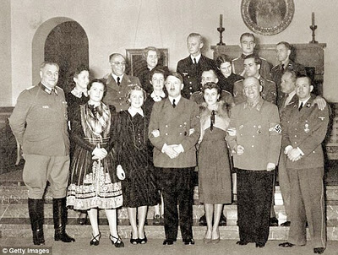
Hitler arm in arm with Eva and Gretl, claimed to be Angela Merkel's mother.
On April 20th, 2005, the Nazi Joseph Ratzinger became Pope Benedict XVI, (16th), precisely on the 116th birthday of Adolf Hitler. Then on November 22nd, 2005, Hitler's biological daughter, Angela Merkel was elected Chancellor of Germany. The day of that election, November 22nd, was the anniversary of the publication of Charles Darwin's Origin of the Species, which is an antichrist publication denying the Creator of the universe.
If the Soviet record is true, and the evidence is strong, it opens up some amazing possibilities. The undeniable fact is that Angela Merkel came from obscurity to triumviral power as German Chancellor, President of the European Union, and head of the powerful G-8 economic cartel. When I began to do further research on this, I discovered that Hitler's father, who took the name Hitler, was the illegitimate son of a Rothschild mistress whose last name was Schicklgruber.
The etymology of the name Hitler reveals that the name means a shepherd who lives in a hut. The name Adolf from Old High German means noble wolf. Thus, his combined name indicates that he was the Shepherd Wolf, or false shepherd. Strangely enough, Pope Ratzinger, or Benedict XVI, also has the title of Shepherd of the Church, and since he took office, the Roman Catholic Church has had a German shepherd. Incidentally, that breed of dog resembles a wolf.
We also know that Adolf Hitler nicknamed himself Herr Wolf. His East Prussian headquarters was called Wolfsschanze; his headquarters in France was called Wolfsschlucht, and his headquarters in the Ukraine was called Werwolf. Will the powerful European Union become the New World Order and Fourth Reich? Only God knows.
One more interesting point is that Chancellor Angela Merkel has an unusual obsession with the works of the occult composer Richard Wagner, who was a Satanist. She made her obsession known in an interview with the newspaper Frankfurter Allgemeine Zeitung in July 2005. Wagner wrote the infamous composition called Parsifal, which is purely occult and demonic. Parsifal was a favorite of Adolf Hitler as well, and Hitler stated that the music of Wagner occupied his mind. Angela Merkel, like Adolf Hitler, is deeply fascinated with Wagner's Ride of the Valkyries.
The valkyries were minor female deities that would ride through every battle to gather the most valiant of the slain and carry them off to a place called Valhalla where they would wait to join the army of Odin in the last battle at the end of the world.
Is this woman, Angela Merkel, being used of Satan to marshal the forces for the last battle called Armageddon? It is also interesting to note that Chancellor Merkel has exactly the same eyes as Chancellor Hitler, and she bears a striking resemblance to him except for the little moustache, of course.
SOURCE: Last Trumpet Newsletter
See also this post. Hitler was an art dealer in South America into his 70s. There is a new book on Hitler's escape from Berlin in my recommended list in the left hand column.
Also see this. Hitler And Churchill Were First Cousins. Both are illegitimate Rothschilds.
http://the-tap.blogspot.nl/2011/09/fulford-claims-merkel-is-hitlers.html

